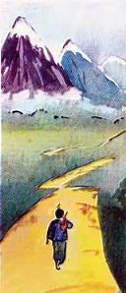Давным-давно в деревне, неподалёку от города Кэсона, жила бедная крестьянская семья. Муж работал на поле у богатого соседа, а жена пекла на продажу рисовые хлебцы. Так и жили они, сводя кое-как концы с концами.И был у них сын Хан Сек Бон, которого они любили больше жизни. Дружно жила семья бедняка, пока не нагрянула на них непоправимая беда: отец тяжело заболел и умер. Умирая же, сказал он своей жене:— Пусть наш сын будет учёным, и тогда все его станут уважать.И жена пообещала мужу выполнить его последнее желание.Когда Хан Сек Бону исполнилось семь лет, мать сказала:— Пора выполнить волю отца. Десять лет предстоит тебе провести в учении. Ты познаешь за это время тысячу иероглифов, выучишь лучшие стихи, научишься медицине и прочтёшь книги философов. После этого ты сможешь выдержать экзамен в Сеуле и станешь учёным, как хотел отец.Хан Сек Бон ушёл учиться в Кэсон, и мать осталась одна в своём маленьком домике. Никто в деревне лучше неё не пёк рисовых хлебцев. Они были и вкусны, и красивы, всегда одинаковые, ровные, пышные. И поэтому все соседи покупали хлебцы только у неё.Не было такого вечера, чтобы мать не думала о своём мальчике. Она скучала без него, горевала и плакала. По ночам мать высчитывала, сколько лет, месяцев и дней пройдёт, прежде чем она увидит дорогого сына.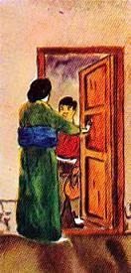Но дней до встречи оставалось ещё много.И вот как-то вечером мать услышала близ чиби чьи-то шаги. Она открыла дверь и узнала своего сына.Мать видела, что Хан Сек Бон измучен дальней дорогой, ей хотелось броситься к мальчику, прижать его к своей груди.Но она не сделала этого. Она даже не улыбнулась своему сыну, только спросила:— Почему ты вернулся раньше времени? Разве ты уже постиг все науки и можешь держать экзамен?Хан Сек Бон не ожидал такого сурового приёма от матери. Он заплакал и сказал:— Я очень устал. Много десятков ли прошёл я пешком и не ел со вчерашнего утра. Накормите меня, а утром я всё вам расскажу.Ах, как хотелось матери обнять своего сына, поцеловать его, накормить лучшим, что было в доме, и уложить на циновку! Но она ничего этого не сделала, а спросила снова:— Разве ты уже постиг все науки, которые должен был познать за десять лет?Сын ответил:— Я изучил все науки, которые полагается пройти за десять лет, и потому вернулся к вам раньше времени.— Тогда возьми кисточку, тушь, бумагу и напиши первые десять иероглифов, — сказала мать.Когда сын вынул из мешочка, что висел у него на поясе, тушь и кисточку, мать задула огонёк светильника и сказала:— Ты будешь рисовать в темноте иероглифы, а я — печь хлебцы.Через некоторое время мать воскликнула:— Хлебцы готовы!И с этими словами она вновь зажгла светильник. Хан Сек Бон показал матери свою работу. В темноте иероглифы вышли некрасивые, неровные, и в нескольких местах были даже кляксы.Тогда мать сказала:— Посмотри на мои хлебцы.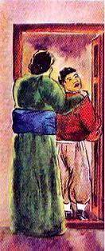Хан Сек Бон посмотрел на хлебцы. Они были ровные, красивые, одинаковые, аккуратные, точно мать пекла их при ярком свете.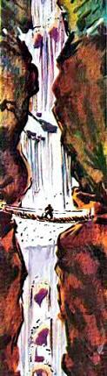А мать положила на плечо сына руку и промолвила:— Возвращайся в Кэсон и приходи домой, когда минует срок и ты будешь знать в совершенстве всё, что полагается тебе знать.Взмолился Хан Сек Бон:— О, позвольте мне остаться хотя бы до утра! Я шёл к вам не останавливаясь много дней и ночей, и нет у меня силы снова идти в такой далёкий путь.— Нет у тебя времени для отдыха, — ответила сурово мать. — Вот тебе на дорогу хлебцы — и прощай!Пошёл Хан Сек Бон в темноте по горным тропам. Тяжела была дорога в древний город Кэсон. Не раз преграждали ему путь горные потоки и завывали поблизости дикие звери.Хан Сек Бон шёл и горько плакал. Ему казалось, что мать несправедлива и жестока к нему, что она разлюбила его за те годы, что прожил он в Кэсоне.Утром он развязал платок, в котором лежали хлебцы, и снова увидел, что хлебцы, испечённые в темноте, были прекрасны — один к одному, один к одному!И тогда Хан Сек Бон впервые подумал: «Мать смогла в темноте выполнить хорошо свою работу, а я не смог. Значит, она делает своё дело лучше, чем я!».Подумав так, Хан Сек Бон поспешил в Кэсон.Прошло ещё пять лет — и вновь мать услышала вечером шаги у своего домика. Она открыла дверь и снова увидела сына.Хан Сек Бон протянул к матери руки, но мать сказала:— Все ли науки ты постиг, что пришёл домой?— Все, — ответил сын.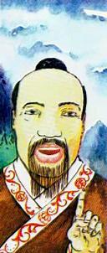И, вынув из мешочка бумагу, тушь и кисточку, он задул светильник.Через десять минут Хан Сек Бон сказал:— Можете зажечь светильник!..Мать осветила комнату и подошла к сыну. Перед ней лежал лист бумаги, заполненный иероглифами. Иероглифы были все чёткие, ровные, красивые, один к одному, один к одному!И тогда мать воскликнула:— Как я ждала тебя! Как я соскучилась! Дай мне насмотреться на тебя, дай мне прижать тебя к своей груди!…Прошли годы, и Хан Сек Бон стал знаменитым учёным. Когда же ученики спрашивали его, как он стал таким учёным, Хан Сек Бон отвечал:— Материнская любовь научила меня не щадить себя, делать всё хорошо и честно. А кто делает всё хорошо и честно, тот может стать всем, кем захочет.

